Муниципальное автономное общеобразовательное учреждение
средняя общеобразовательная школа № 9
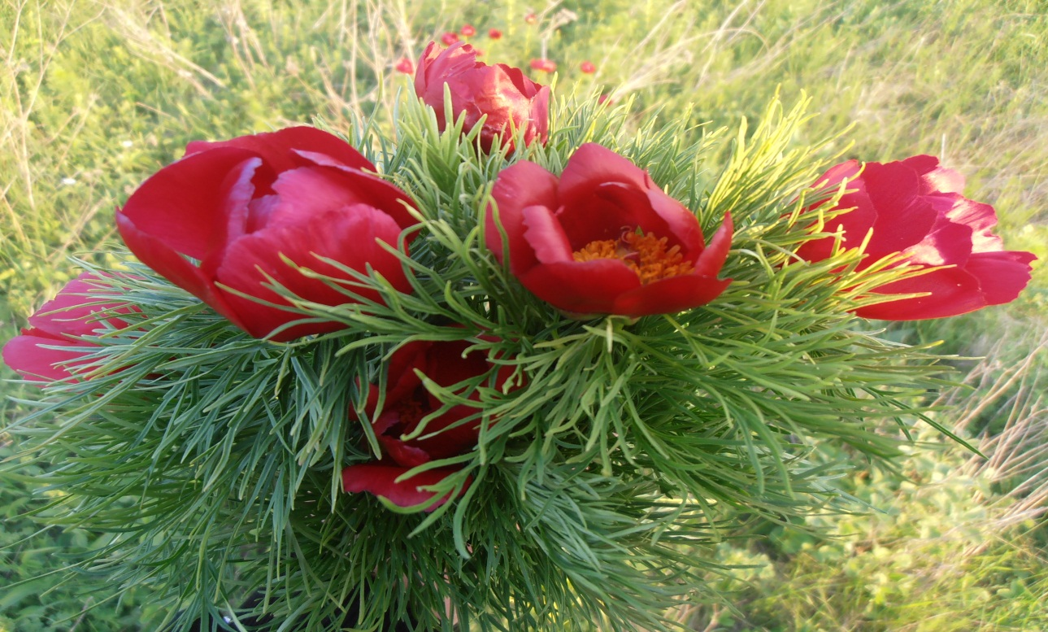
« Проектная деятельность на уроках Кубановедения»

Из опыта работы учителя
Кубановедения МАОУСОШ №9
ст. Отрадной
Григорьевой О.В.

ст. Отрадная, 2020 г.
« Проектная деятельность на уроках кубановедения»

Кубановедение содержит знания о малой родине, от слов «ведать», «знать» свою родную Кубань, ее природу, историю, хозяйство, быт, взгляды, верования, традиции кубанцев. Вместе с тем кубановедение понимается и как «путь, метод, процесс познания от ближнего к дальнему, далекому, от части к целому, от частного к общему».
Курс «Кубановедение» является важным средством реализации концептуальных положений, сформулированных в Законе Российской Федерации об образовании. Основополагающая идея закона – органическое единство интересов личности, общества и государства в деле воспитания гражданина России. Эта идея имеет прямое отношение и к региональному курсу «Кубановедение» как одной из составляющих в решении этой задачи, т.к. прежде чем ребенок станет гражданином страны, он должен быть гражданином своей школы, поселка, знать их традиции и жить их жизнью и заботами. В процессе школьного обучения, обретая знания, учащийся накапливает свой интеллектуальный потенциал, что служит основой для реализации личностью своих гражданских свобод, прав и обязанностей. Знания о родном крае – существенная часть интеллектуального потенциала человека, гражданина. Мир, в котором мы живем, становится сложным и противоречивым. Изменяются социально-экономические и социально-политические системы, приобретают новые измерения наука, техника и культура. Характерное для человеческой цивилизации быстрое усложнение целей, средств и условий деятельности делает необходимым наращивание усилий людей по формированию динамичного ценностного основания для решения сложных проблем, для выработки новых смыслов жизнедеятельности. Решать такие задачи может понимающий человек, способный свободно и сознательно осуществлять выбор способов и средств деятельности при достижении целей. Считаю, что ведущую роль в обучении школьников играют инновационные технологии.
Цель: создание высокой мотивации к изучению предмета «Кубановедение» у учащихся через приобщение их к историческим, духовным и художественным традициям кубанского народа.
Задачи работы с использованием инновационных технологий:
1. На основе предметных знаний и умений подвести учеников к пониманию объективно существующих краеведческих связей и зависимости между природой, обществом и человеком, к осознанию разнообразия окружающего мира, взаимозависимости.
2. Развивать экологическое мышление, формировать экологическую грамотность с учетом регионального компонента.
3. Воспитывать эмоционально-волевые, нравственные качества личности ребенка, патриотизм, развивать творческие способности, формировать эстетические чувства, способствовать социализации ученика в ходе принятия им гуманистических норм существования в среде обитания.
4. На ознакомительном уровне представить все науки, помогающие познать удивительный мир Кубани.
Инновационный процесс тесно связан с исследовательской деятельностью моих учеников. Современный человек должен постоянно проявлять исследовательскую, поисковую активность. Поэтому в образовании чрезвычайно высок интерес к исследовательским и проектным методам обучения. Я считаю, что метод проектов является одним из основных продуктивных методов современного обучения, который позволяет активизировать личностный потенциал учащегося и является наиболее эффективным для освоения практических навыков.
Данная технология позволяет развивать:
-умения классифицировать;
-умения и навыки наблюдения;
-навыки экспериментирования;
-умения высказывать суждения, делать умозаключения и выводы;
-умения и навыки работы с имеющейся информацией, её нахождение и ранжирование;
-формирование и развитие у школьников умений и навыков исследовательского поиска и творческого проектирования;
-познавательных потребностей и способностей;
Примерный план работы учителя по подготовке проекта:
- На основе изученных проблем детей поставка цели проекта.
- Разработка плана движения к цели (обсуждение плана движения к реализации проекта с родителями).
- Привлечение специалистов (библиотекарь, социальный педагог и др.) к осуществлению соответствующих разделов проекта.
- Составление плана-схемы проекта.
- Сбор, накопление материала.
- Включение в план-схему проекта занятий, игр и других видов детской деятельности.
- Домашние задания и задания для самостоятельного выполнения.
- Презентация проекта, открытое занятие.
На уроках применяю такие виды исследований как:
1.Экскурсия (экскурсионный проект). Более характерна данная форма для учащихся 5-6 классов. Каждая экскурсия – проект детально планируется. Перед ребятами ставятся конкретные вопросы, итоги обязательно обсуждаются. Цель – поиск ответа на один конкретный вопрос: Кто основал станицу Отрадную? Как проводятся выборы в школьные советы? и т.п.;
2. Интервью (О Великой Отечественной Войне у ветеранов войны) в результате проведения интервью был реализован проект, посвященный ВОВ и ветеранам и героям войны (Приложение №1)
3. Встреча с компетентным представителем (Встреча с главой района Волненко );
4.Анкетирование;
5.пресс-конференция, круглый стол (в основном данная форма используется по результатам проведенной работы);
6. Проект – наблюдение. Наблюдения за природой можно связать с историей станицы, города, края, страны. Например, проект о редких растениях произрастающих на территории района, проект о кавказском государственном биосферный заповеднике и т.п. (Приложение №2)
Таким образом, создается достаточно интересный и многогранный проект;
социологическое исследование или исследование исторической направленности.
Важно, чтобы придуманы они были сами подростками, какими бы примитивными, простыми и, наоборот, нереальными, чрезмерно усложненными ни казались вам их предложения.
Сейчас встречается очень разное понимание проектной деятельности. На мой взгляд, одна из обязательных отличительных черт – исследовательская деятельность учащихся сопровождается использованием имеющихся школьных знаний и поиском необходимо новых. На конкретных примерах механизм работы над проектом можно представить следующим образом: на начало учебного года ребятам предлагаются различные проектные темы, в течение месяца создаются группы, а так же предлагается осуществить и индивидуальную проектную деятельность. Обычно в состав проектной группы входит 4-6 учеников, а так же практикуется работа в паре и индивидуальная проектная деятельность.
Уточняются формулировки тем, добавляются новые названия. Группа обсуждает возможный ход работы, планируемый результат, форму презентаций, распределяют роли. Так, в проекте «Геродот - отец истории », «Директора школы №9», «Письмо солдата» ключевой идеей была идея поиска взаимосвязей, связанных с различными направлениями.
В принципе проектная деятельность начинается на уроках истории кубани в 5 классе. Обучение проходит по определенной схеме. Так, например, в начале ребятам предлагается знакомство с видами тем исследований.
Все возможные темы можно условно разделить на три группы:
- фантастические – темы о несуществующих, фантастических объектах, явлениях;
- экспериментальные – темы, предполагающие проведение собственных наблюдений, опытов и экспериментов;
- теоретические – темы по изучению и обобщению сведений, фактов, материалов, содержащихся в различных источниках. (Например, кто строил курганы? Какая была Земля в представлении людей древности? и т.п.)
Результатам этой деятельности также становиться презентация работы перед учащимися. Поэтому же принципу строится и работа в группах.
В среднем звене (5-8 классы) проектная деятельность постепенно усложняется с учетом возрастных особенностей учащихся. Проекты на базе информационно-коммуникативных технологий (ИКТ) являются интегрированными и ведутся совместно с учителем информатики. Такая форма работы наиболее продуктивна для учащихся старших классов (9-11 кл.) Учащиеся имеют возможность выбрать конкретное содержание в рамках целостной темы, на базе которого должно проходить освоение информационных технологий. Обязательным для всех является поисковая составляющая работы, обзор информационных ресурсов с аннотированием, создание текстового материала и публичная защита с презентацией. В качестве примеров можно привести следующие проекты: «Художники Кубани», «Композиторы Кубани », «Казаки-некрасовцы» и т.п. (Приложение №3)
Развертывание научно-технического прогресса с неизбежностью ведет к все более широкому внедрению информационно - коммуникационных технологий в учебный процесс. На уроках кубановедения я использую следующие виды презентаций: вспомогательная презентация (используется «одномоментно» в ходе урока); линейная (иллюстративная) презентация; презентация - урок-лекция, урок изучение нового материала, проверка домашнего задании, урок обобщение (закрепление) или итоговый урок. Также используются мультимедийные уроки по кубановедению.
С целью организации учебно-исследовательской деятельности учащихся, формирования у детей исследовательского типа мышления, научного мировоззрения, мной была разработана авторская программа кружковой работы к курсу кубановедения «Моя Родина - Кубань» для учащихся 7-9 классов
Главная цель программы: работать над углубленными знаниями по различным темам предмета; формировать и развивать творческую личность учащегося.
Задачи программы: воспитывать у детей бережного отношения к природе и историческому наследию родного края и своей станицы, формировать у молодого поколения высокие чувства патриотизма и гражданской ответственности.
Программа состоит из 4 разделов: “История родной земли ”. “Природа родного края ”, “Моё родовое древо”, “ Ими гордится Кубань ”,
Многие темы можно использовать для проведения организации исследовательской работы, а результаты – как основу для выступления на конференциях, создания учебно-методического комплекса, наглядных пособий к урокам кубановедения, природоведения, истории. Исследовательская работа является уникальным инструментом развития личности учащихся, действенным фактором воспитательного процесса, способствующим развитию педагога и ребенка, формирующим высокий уровень общественной культуры и образования.
Результаты работы:
Опыт работы по данной теме показал, что использование технологий проектной и исследовательской деятельности, информационно-коммуникационных технологий позволяет учащимся развить навыки межличностного взаимодействия, приобретенные подростками в других видах деятельности, умение и способность к продуктивной деятельности, общий уровень психического развития. Ребята свободно оперируют знаниями, лучше усваивают причинно-следственные, хронологические и другие связи. Разнообразие форм и методов организации урока повышает интерес учащихся к предмету, формирует их историческое сознание. Как подтверждение можно представить следующие результаты: сдача итоговой аттестации по кубановедению в 9 классе на «отлично», ежегодное участие и победы в школьных, районных олимпиадах, мониторинг качества, успеваемости, обученности учащихся школыпо предмету кубановедение за последние 3 года . (Приложение № 4)

Библиографический список.
1. Анисимов Н.М. Современное представление об изобретательской и инновационной деятельности. / школьные технологии, 1999 г.
2. Ахметова И., Иванова Т., Иоффе А. и др. «Мой выбор». М., 2002 г.
3. Голуб Г.Б., Перелыгина Е.А., Чуракова О.В. Дневник проектной деятельности. 5-7 класс. Самара: Издательство «Учебная литература», 206 г.
4. Голуб Г.Б., Перелыгина Е.А., Чуракова О.В. Дневник проектной деятельности. 8 - 9 класс. Самара: Издательство «Учебная литература», 2006 г.
5. Голуб Г.Б., Перелыгина Е.А., Чуракова О.В. Метод проектов – технология комплексно-ориентированного образования. Самара, 2006 г.
6. Голуб Г.Б., Перелыгина Е.А., Чуракова О.В. Основы проектной деятельности школьника. Самара, 2006 г.
7. Голуб Г.Б., Перелыгина Е.А., Чуракова О.В. Основы проектной деятельности. Рабочая тетрадь. 5 – 7 класс. Самара., 2006 г.
8. Голуб Г.Б., Перелыгина Е.А., Чуракова О.В. Основы проектной деятельности. Коммуникативный практикум 5 – 9 класс. Самара: Издательство «Учебная литература», 2006 г.
9. Голуб Г.Б., Перелыгина Е.А., Чуракова О.В. Основы проектной деятельности. Рабочая тетрадь. 8 - 9 класс. Самара., 2006 г.
10. Журнал «Преподавание истории в школе» за 2000-2008 гг.
11. Историческое образование в современной России. М., «Русское слово», 2002 г.
12. Кларин М.В. Инновационные модели обучения в зарубежных педагогических поисках. М., 1994 г.
13. Романовская Метод проектов в образовательном процессе. М., 2006 г.
14. Савенков А.И. Путь в неизведанное. Развитие исследовательских способностей школьников. М., 2005 г.
15. Савенков А.И. Содержание и организация исследовательского обучения школьников. М., 2004 г.

